УТВЕРЖДАЮ
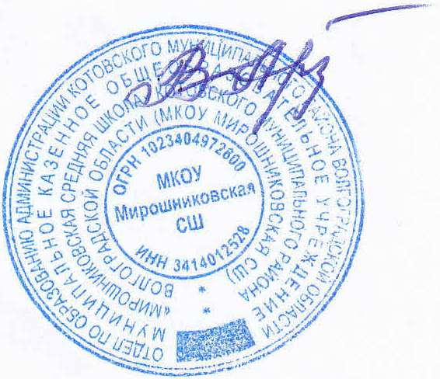
Директор МКОУ Мирошниковская СШ

_________________ В.В.Арзамаскова

22 февраля 2023г.

МЕНЮ
для организации питания обучающихся МКОУ Мирошниковская СШ
на 22 февраля 2023 года

№ рец.  по сбор. | Наименование блюд | Цена руб | Вес блюда |  | Пищевые вещества/г/ |  |  |  |  |  | Энергет. ценность |  | Витамины
 |  |  |  |  | Б |  | Ж |  | У |  | ккал |  | мг
1 | 2 | Цена руб | 7-11 лет | 12-18 лет | 7-11 лет | 12-18 лет | 7-11 лет | 12-18 лет | 7-11 лет | 12-18 лет | 7-11 лет | 12-18 лет | 7-11 лет | 12-18 лет
Завтрак
101/2004л | Консервы закусочные (икра кабачковая) | 16 | 100 | 100 | 1,63 | 1,63 | 2,82 | 2,82 | 8,72 | 8,72 | 67 | 67 | 0 | 0
295/332/2017м | Биточки , котлеты куриные | 30 | 90 | 100 | 9,16 | 10,18 | 10,2 | 11,33 | 6,36 | 7,07 | 133,06 | 147,85 | 1,5 | 1,5
332/2017м | Соус сметанный с луком | 4 | 20 | 20 | 0,32 | 0,32 | 1,17 | 1,17 | 1,41 | 1,41 | 17,5 | 17,5 | 0,25 | 0,25
203/2017м | Макароны отварные с маслом | 15 | 150 | 180 | 5,40 | 6,48 | 4,90 | 5,88 | 32,80 | 39,36 | 196,80 | 236,16 | 0,00 | 0,00
376/2017м | Чай с сахаром | 15 | 200 | 200 | 0,07 | 0,07 | 0,02 | 0,02 | 15 | 15 | 60 | 60 | 0,3 | 0,3
701/2010м | Хлеб пшеничный | 5,54 | 30 | 40 | 2,37 | 3,16 | 0,30 | 0,40 | 14,49 | 19,32 | 70,14 | 96,52 | 0,00 | 0,00
 | Итого | 85,54 | 590 | 640 | 18,95 | 21,84 | 19,41 | 21,62 | 78,78 | 90,88 | 544,5 | 625,03 | 2,05 | 2,05

№ рец.  по сбор. | Наименование блюд | Цена руб | Вес блюда |  | Пищевые вещества/г/ |  |  |  |  |  |  | Энергет. ценность
 |  |  |  |  | Б |  | Ж |  | У |  | ккал |  | ккал
1 | 2 | Цена руб | 7-11 лет | 12-18 лет | 7-11 лет | 12-18 лет | 7-11 лет | 12-18 лет | 7-11 лет | 12-18 лет | 7-11 лет |  | 12-18 лет
Обед
54-25с\2022н | Суп картофельный с бобовыми (горох) | 8 | 200 | 250 | 4,39 | 5,49 | 4,2 | 6,15 | 13,44 | 16,53 | 111,6 |  | 136,25
54-12м/2022н | Плов из птицы | 30 | 200 | 250 | 12,54 | 15,68 | 19,46 | 24,32 | 17,76 | 22,2 | 296,34 |  | 337
349\2017м | Компот из сухофруктов | 15 | 200 | 200 | 0,66 | 0,66 | 0,09 | 0,09 | 32,14 | 32,14 | 132,8 |  | 132,8
701\2010 м | Хлеб пшеничный | 3 | 50 | 50 | 3,95 | 3,95 | 0,5 | 0,5 | 24,15 | 24,15 | 116,9 |  | 116,9
702\2010м | Хлеб ржано-пшеничный | 2 | 50 | 60 | 2,8 | 3,36 | 0,55 | 0,66 | 24,7 | 29,64 | 114,95 |  | 137,94
 | Итого за обед | 58,00 ₽ | 700 | 810 | 24,34 | 29,14 | 24,80 | 31,72 | 112,19 | 124,66 | 772,59 |  | 860,89


Повар: Е.В.Голубь

